Міністерство освіти і науки України

Національний університет «Львівська політехніка»

Кафедра систем штучного інтелекту



**Звіт**

про виконання

**Лабораторних та практичних робіт №1**

***з дисципліни:*** «Мови та парадигми програмування»

***з розділу***: « Вступ до Розробки: Налаштування та Використання Середовища»

***Виконав(ла):***

студент групи ШІ-14

Мотрук Олег Михайлович

# **Тема роботи:**

Налаштування середовища програмування, ознайомлення з Git та GitHub , Flowchart, Drow.io,Algotester,Trello.

# **Мета роботи:**

* Ознайомитись з Package Managers OS та командами
* Ознайомитись з Console Commands в Linux подібному терміналі
* Встановити та сконфігурувати Visual Studio Code
* Встановити Розширення для C++ на систему та Visual Studio Code
* Ознайомитись з Дебагером та Лінтером для C++
* Встановити та ознайомитись з Git та командами
* Зареєструватись та ознайомитись з GitHub
* Ознайомитись з GitHub пул реквестами та Код ревю
* Зареєструватись та ознайомитись з Trello
* Зареєструватись та ознайомитись з Algotester
* Ознайомитись з FlowCharts та Draw.io
* Ознайомитись з Word та створенням Звітів на Практичні та Лабораторні
* Запустити програмний код C++ в робочому середовищі та оформити звіт
* Виконати теоретичний план по ознайомленню з інструментами.

# **Теоретичні відомості:**

1. Теоретичні відомості з переліком важливих тем:

* Тема №1: Розробка, програмування та код.
* Тема №2: Планування та Вимоги.
* Тема №3: Вимоги та Дизайн.
* Тема №4: Програмування згідно Дизайну.
* Тема №5: Тестування коду згідно дизайну.
* Тема №6: Реліз коду на гітхаб.
* Тема №7: Захист результатів на лабораторній.

1. Індивідуальний план опрацювання теорії:

* Тема №1: Розробка, програмування та код.
  + Джерела Інформації
    - Курс “Мови та парадигми програмування”
  + Що опрацьовано:
    - Розробка: Планування, Вимоги, Дизайн, Програмування, Тестування, Реліз
    - Програмування та код: Проєктування, написання, тестування, налагодження),
    - Принципи написання коду: YAGNI, DRY, KISS, Single-responsibility
    - Середовище розробки: інструментарій, що використовується для всіх етапів розробки
  + Статус: Ознайомлений
  + Початок опрацювання теми: 26.09.2023
  + Звершення опрацювання теми: 25.10.2023
* Тема №2: Планування та Вимоги.
  + Джерела Інформації:
    - Статті: <https://trello.com/guide/create-project#create-a-board>

<https://www.visual-paradigm.com/tutorials/flowchart-tutorial/>

<https://www.programiz.com/article/flowchart-programming>

* + - Курс “Мови та парадигми програмування”
  + Що опрацьовано:
    - ітерації та Завдання (Епіки - Задачі - підзадачі)

Ознайомлення та Доповнення вимог

Trello для роботи з Завданнями та відслідковування прогресу

* + Статус: Ознайомлений
  + Початок опрацювання теми: 26.09.2023
  + Звершення опрацювання теми: 25.10.2023
* Тема №3: Вимоги та Дизайн.
  + Джерела Інформації:
    - Курс “Мови та парадигми програмування”
  + Що опрацьовано:
    - Дизайн з FlowCharts для Simple Algorithms

Word та Draw.io як середовище відображення Дизайну

* + Статус: Ознайомлений
  + Початок опрацювання теми: 26.09.2023
  + Звершення опрацювання теми: 25.10.2023
* Тема №4 Програмування згідно Дизайну.
  + Джерела Інформації:
    - Книжка.
    - Відео: <https://www.youtube.com/watch?v=77v-Poud_io&ab_channel=LearningLad>

<https://www.youtube.com/watch?v=2VokW_Jt0oM&ab_channel=ProgrammingKnowledge>

* + - Стаття: <https://code.visualstudio.com/docs/cpp/config-mingw>

<https://code.visualstudio.com/docs/cpp/config-linux>

<https://code.visualstudio.com/docs/cpp/config-clang-mac>

<https://www.msys2.org/docs/package-management/>

<https://www.msys2.org/docs/what-is-msys2/>

<https://manpages.ubuntu.com/manpages/jammy/man8/apt-get.8.html>

<https://docs.brew.sh/>

<https://www.freecodecamp.org/news/the-linux-commands-handbook/>

* + - Курс “Мови та парадигми програмування”
  + Що опрацьовано:
    - Встановлення та Конфігурація Visual Studio Code
    - Встановлення Розширень Visual Studio Code для С++
    - Встановлення Git та конфігурація репозиторію з GitHub
    - Робота з Гілками та створення власної гілки
    - Створення Папки Групи та Папок Студентів з Робочими файлами та звітом по Епіку1
  + Статус: Ознайомлений
  + Початок опрацювання теми: 26.09.2023
  + Звершення опрацювання теми: 25.10.2023
* Тема №5 Тестування коду згідно дизайну.
  + Джерела Інформації:
    - Курс “Мови та парадигми програмування”
  + Що опрацьовано:
    - Запуск першої програми та перевірка на коректну роботу
    - Дебагінг та робота з лінкером у консолі та Visual Studio едіторі
  + Статус: Ознайомлений
  + Початок опрацювання теми: 26.09.2023
  + Звершення опрацювання теми: 25.10.2023
* Тема №6 Реліз коду на гітхаб.
  + Джерела Інформації:
    - Відео: [https://www.youtube.com/watch?v=vR- y_2zWrIE&list=PLWKjhJtqVAbkFiqHnNaxpOP](https://www.youtube.com/watch?v=vR-%20%20%20y_2zWrIE&list=PLWKjhJtqVAbkFiqHnNaxpOP)

[hh9tSWMXIF&ab_channel=freeCodeCamp.org](https://www.youtube.com/watch?v=vR-y_2zWrIE&list=PLWKjhJtqVAbkFiqHnNaxpOPhh9tSWMXIF&ab_channel=freeCodeCamp.org)

<https://www.youtube.com/watch?v=RGOj5yH7evk&ab_channel=freeCodeCamp.org>

[https://www.youtube.com/watch?v=ySKJF3ewfVk&list=PLJ6ZMUSN40FF8pBX4bv1m](https://www.youtube.com/watch?v=ySKJF3ewfVk&list=PLJ6ZMUSN40FF8pBX4bv1mhVIgoem33Zfv&ab_channel=programmingmentorua)

* + - Статті: <https://git-scm.com/book/en/v2/Getting-Started-Installing-Git>

<https://www.msys2.org/docs/git/>

<https://www.freecodecamp.org/news/introduction-to-git-and-github/>

* + - Курс “Мови та парадигми програмування”
  + Що опрацьовано:
    - Створення звіту по виконанню роботи та додавання файлу до папк
    - Коміт змін у робочу гілку та відправка на Гітхаб сервер
    - Створення пулл-реквесту та робота з 2 ревюверами по команді
  + Статус: Ознайомлений
  + Початок опрацювання теми: 26.09.2023
  + Звершення опрацювання теми: 25.10.2023
* Тема №7 Захист результатів на лабораторній.

# **Виконання роботи:**

## **1. Опрацювання завдання та вимог до програм та середовища:**

Task 1 - Theory Education Activities

* Ознайомитись з планом навчання

Task 2 - Requirements management and design activities with Draw.io and Google Docs

* Ознайомитись з Draw.io та Google Docs

Task 3 - Lab# Configuration: Trello

* Конфігурація Трелло

Task 4 - Lab# Configuration: Linux Console Commands

* Завантаження лінукс-подібної команди MSYS2 та ознайомлення з командами лінукс

Task 5 - Lab# Configuration: Visual Studio Code

* Ознайомитись з Visual Studio Code та перші його налаштування

Task 6 - Lab# Configuration: VSC C/C++ Extensions, IntelliSense, Code Runner

* Завантаження розширень для Visual Studio Code

Task 7 - Lab# Configuration: GitHub

* Створити аккаунт на GitHub

Task 8 - Lab# Configuration: Git

* Завантажити Git та ознайомитись з його командами

Task 9 - Lab# Configuration: Algotester

* Створити аккаунт на Algotester

Task 10 - Lab# Configuration: Create Own Git Repo and Exchange Files with Teammate

* Створити власний репозиторій Git та обмінятися файлами з напарниками

Task 11 - Experimental Exercises Activities - Run First Program

* Написати та запустити першу програму

Task 12 - Result Documentation Report and Outcomes List Placement Activities

* Звіт по проробленій роботі

Task 13 - Results Evaluation and Release

* Захист звіту на лабораторній

## **2. Дизайн та планована оцінка часу виконання завдань:**

Програма Обрахування складних відсотків

* 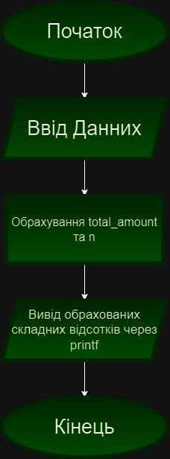
* 10 днів
* Правильно обрахувати складні відсотки

## **3. Конфігурація середовища до виконання завдань:**

Завдання №__ Деталі по конфігурації середовища + скріншоти з підписами до скріншотів.

Extensions:

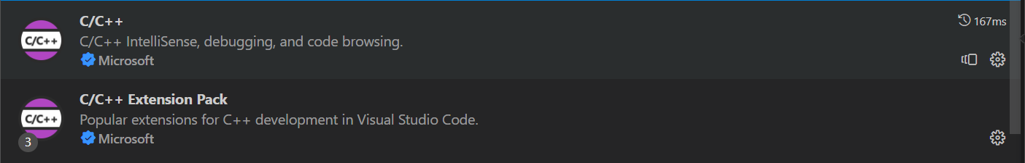



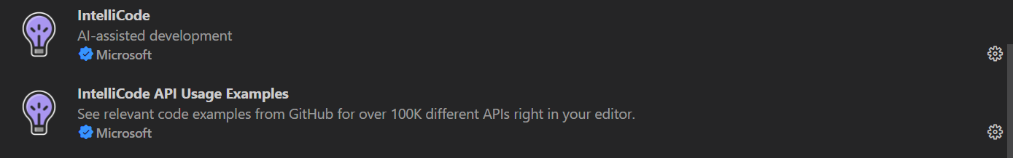

Лінукс-подібна консоль та компілятори:

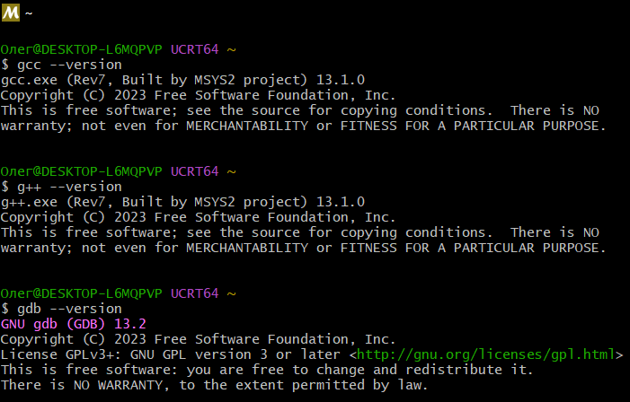

Підпис та № до блоку з скріншотами до конфігурації

## **4. Код програм з посиланням на зовнішні ресурси:**

Завдання Обрахування складних відсотків.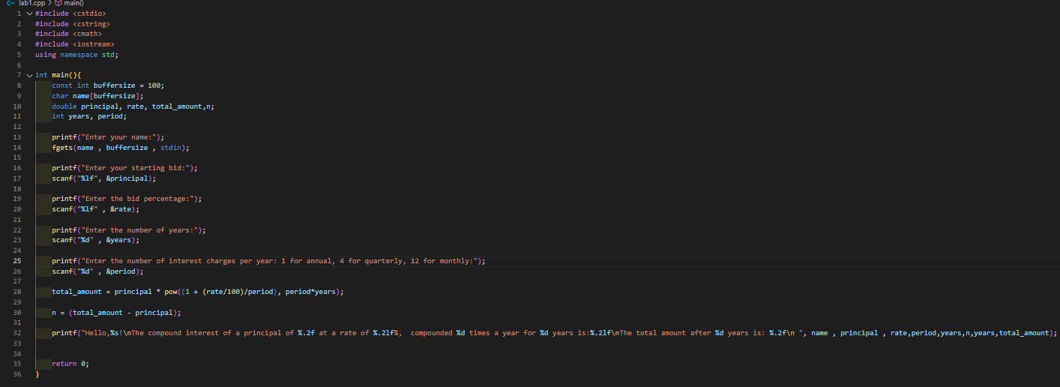

код робочої програми на обрахування складних відсотків

Підпис та № до блоку з кодом програми

## **5. Результати виконання завдань, тестування та фактично затрачений час:**

Завдання Обрахування складних відсотків



Результат обрахунку складних відсотків

Затрачений час:5 годин.

Посилання на PR: <https://github.com/artificial-intelligence-department/ai_programming_playground/pull/218>

# **Висновки:**

* Ознайомився з Package Managers OS та командами
* Ознайомився з Console Commands в Linux подібному терміналі
* Встановив та сконфігурувати Visual Studio Code
* Встановив Розширення для C++ на систему та Visual Studio Code
* Ознайомився з Дебагером та Лінтером для C++
* Встановив та ознайомитись з Git та командами
* Зареєструвався та ознайомився з GitHub
* Ознайомився з GitHub пул реквестами та Код ревю
* Зареєструвався та ознайомився з Trello
* Зареєструвався та ознайомився з Algotester
* Ознайомився FlowCharts та Draw.io
* Ознайомився з Word та створенням Звітів на Практичні та Лабораторні
* Запустив програмний код C++ в робочому середовищі та оформив звіт
* Виконав теоретичний план по ознайомленню з інструментами.